Муниципальное бюджетное учреждение
дополнительного образования
дом детского творчества станицы Гривенской

«Райский сад»

Педагог дополнительного образования
МБУ ДО ДДТ ст. Гривенской
Шобухова Татьяна Владимировна

ст. Гривенская, 2022г.

МАСТЕР-КЛАСС

Тема: «Райский сад».
Тип занятия: мастер-класс.
Дата проведения:07.04.2022г.
Педагог: Шобухова Татьяна Владимировна
Продолжительность мастер-класса: 20 – 25 минут.
Цель мастер-класса: дать представление о технике изготовления фруктов из воздушных шариков.
Задачи:
Образовательные:
- дать представление об изготовлении фруктов из воздушных шариков;
- познакомить с последовательностью изготовления изделий.
Развивающие:
-содействовать формированию художественного вкуса.
Воспитательные:
- воспитание творческого потенциала средствами художественно – эстетического творчества.
Материалы: готовые образцы работ, воздушные шарики, синтепон, ножницы, фоамиран, молд, строительный фен, клеевой пистолет, проволока, тейп лента, кусачки.

План
- Организационный момент.
- Демонстрация готовых изделий.
- Ознакомление с данным видом творчества.
- Практическая работа по изготовлению «Райского сада»
- Подведение итогов.

Ход работы
- Организационный момент.
Подготовить материалы к проведению мастер-класса.
Проведение вводного инструктажа по работе с ножницами, клеевым пистолетом и строительным феном.

- Вступительное слово.
Добрый день, уважаемые коллеги. Сегодня мы открываем еще одну дверцу в мир творчества и мастерства.

Официальным автором изобретения воздушных шаров, принято считать лондонского профессора по имени Майкл Фарадей, который изобретает воздушный шар, сделанный из резины. Фарадей проводил свои эксперименты и изучал свойства эластичности каучука, и в итоге своей работы изготовил из маленького кусочка пару «лепешек». Для того чтобы они не слипались друг с другом, ученый на их внутренние стороны насыпал муки, после чего собственными руками соединил липкие, необработанные края этих «лепешек» друг с другом. Благодаря этому, получилось нечто напоминающее мешочек, в котором можно было проводить различные опыты с газом.
Воздушные шары — неизменный яркий атрибут любой вечеринки или детского праздника. Но приходило ли вам в голову, какие еще возможности таит в себе этот простой предмет? Во-первых, шарик может остаться шариком, но стать необычным и единственным в своем роде. Немного конфетти, цветной бумаги, красок — и шарик уже готов претендовать на звание уникального украшения праздника или забавного дополнения к подарку. А во-вторых, воздушные шарики совсем не обязательно использовать по прямому назначению. С их помощью можно сделать оригинальную вазу из пуговиц, кружевной салфетки и даже шоколада, плетеный шар-абажур, смешную антистрессовую игрушку, разноцветный венок, украсить резиновые шлепанцы… Пусть эта подборка послужит вам источником идей, а полет фантазии сравнится с полетом самого легкого и красочного воздушного шарика.
Сейчас я покажу Вам интересный мастер-класс, который понравится всем без исключений. Минимум затрат, максимум удовольствия от процесса и от результата.
- Показательное изготовление изделий.
Технология изготовления изделий из воздушных шариков.

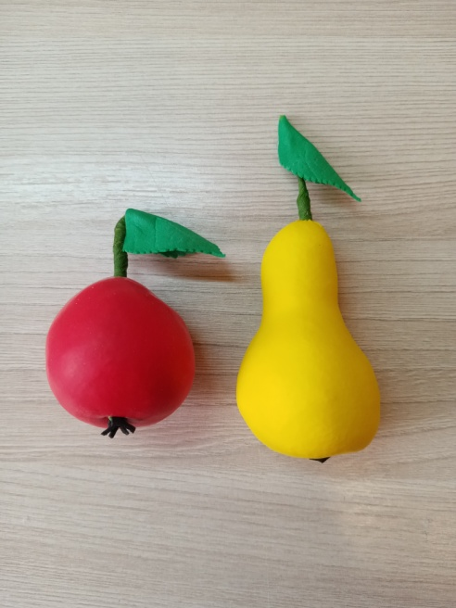

1.Нам понадобится: воздушный шарик, синтепон, проволока, ножницы, тейп лента, фоамиран зеленого и черного цвета, молд, клеевой пистолет, строительный фен, кусачки.
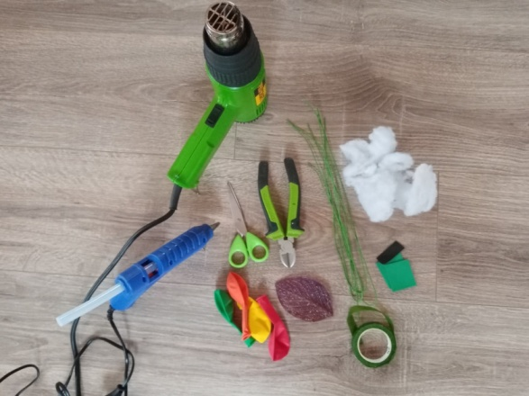
2.У шарика отрезаем верхнюю часть с носиком для надувания.
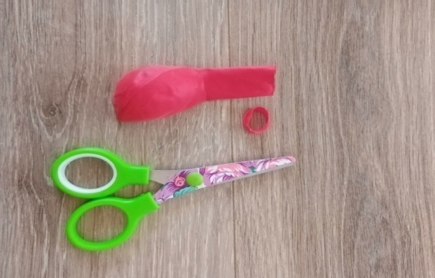
3.Теперь шарик со срезанным носиком нужно набить синтепоном до нужного нам размера.
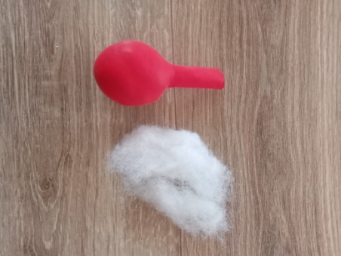
4.Далее берем проволоку и загибаем один конец. Протыкаем набитый шар насквозь проволокой. В загнутый конец проволоки вставляем кусочек фоамирана черного цвета.
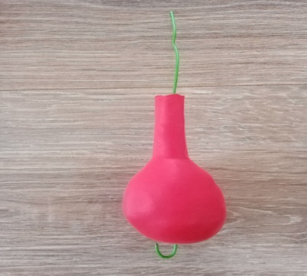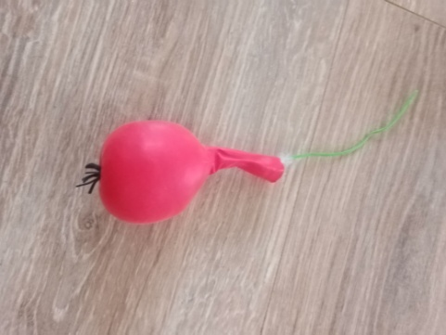
5.Тейп лентой со стороны отверстия плотно обматываем наш кусочек проволоки. Это будет наша плодоножка.
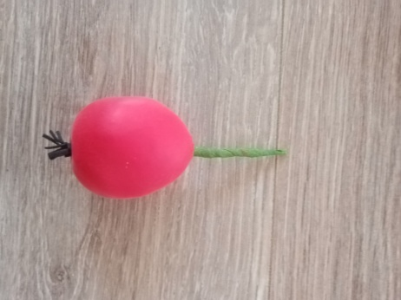
6.Берем квадратик зеленого фоамирана вырезаем из него листочек и нагреваем его строительным феном или утюгом, прикладываем на молд и получаем фактурный листочек.
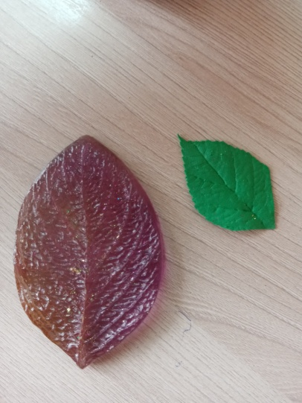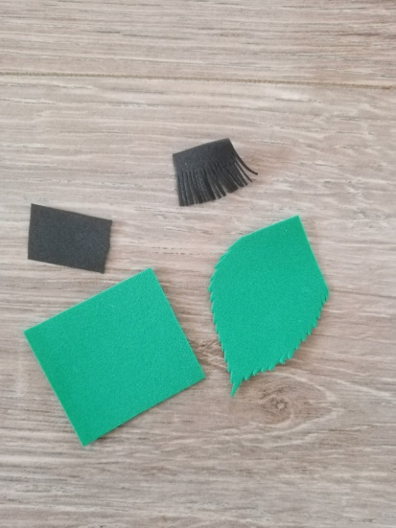
7.Приклеиваем наш листик на плодоножку и получаем готовое яблоко.
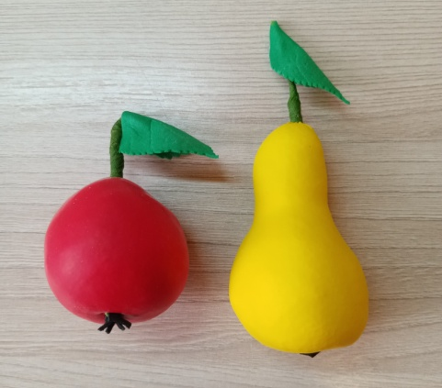

5.Подведение итогов.
Работа выполнена.
Спасибо за внимание, надеюсь эта простая, но интересная идея понравится и пригодится вам для поделок с детьми.

